**МИНИСТЕРСТВО ПРОСВЕЩЕНИЯ РОССИЙСКОЙ ФЕДЕРАЦИИ**

**Министерство образования Калининградской области**

**Управление образования администрации Гурьевского муниципального округа**

**МБОУ «Храбровская СОШ»**

|  |  |  |
| --- | --- | --- |
|  |  | УТВЕРЖДЕНО  Директор  ________________________  Бурсова Е.А.  Приказ №240 от «25» 062024 г. |

**Рабочая программа общего образования  
обучающихся с умственной отсталостью   
(интеллектуальными нарушениями)**

**вариант 1**

коррекционного курса

«Развитие психомоторики и сенсорных процессов»  
(на тему «Формирование познавательной деятельности у обучающихся с умственной отсталостью   
(интеллектуальными нарушениями)»)

**(для 2 класса)**

П. Храброво

**ОГЛАВЛЕНИЕ**

I. ПОЯСНИТЕЛЬНАЯ ЗАПИСКА 3

II. СОДЕРЖАНИЕ ОБУЧЕНИЯ 5

III. ПЛАНИРУЕМЫЕ РЕЗУЛЬТАТЫ 7

IV. ТЕМАТИЧЕСКОЕ ПЛАНИРОВАНИЕ 11

# ПОЯСНИТЕЛЬНАЯ ЗАПИСКА

Рабочая программа коррекционного курса«Развитие психомоторики и сенсорных процессов»(на тему «Формирование познавательной деятельности у обучающихся с умственной отсталостью (интеллектуальными нарушениями)») (далее Рабочая программа) составлена на основе Федеральной адаптированной основной общеобразовательной программы обучающихся с умственной отсталостью (интеллектуальными нарушениями), далее ФАООП УО (вариант 1), утвержденной приказом Министерства просвещения России от 24.11.2022г. № 1026 (<https://clck.ru/33NMkR>).

ФАООП УО (вариант 1) предполагает работу с обучающимся с легкой умственной отсталостью (интеллектуальными нарушениями) с учетом реализации их особых образовательных потребностей, а также индивидуальных особенностей и возможностей.

Рабочая программа является обязательной частью учебного плана. В соответствии с учебным планом Рабочая программа во 2 классе рассчитана на 34 учебные недели и составляет 68 часов в год (2 часа в неделю).

Федеральная адаптированная основная общеобразовательная программа определяет цель и основные направления работы.

Цель коррекционного курса заключается в применении разных форм взаимодействия с обучающимися, направленных на преодоление трудностей в психическом и личностном развитии, гармонизацию личности и межличностных отношений обучающихся; формирование навыков адекватного поведения.

Предложенная тема «Формирование познавательной деятельности у обучающихся с умственной отсталостью (интеллектуальными нарушениями)» направлена на формирование психических новообразований как предыдущего, так и настоящего возрастного периода с учетом развития индивидуальных познавательных возможностей каждого обучающегося.

Задачи:

* формирование личностных мотивов к самостоятельному выполнению познавательных действий и решению познавательных задач;
* формирование способов усвоения новых знаний и овладения новыми умениями;
* коррекция познавательной деятельности;
* раскрытие творческих возможностей с учетом индивидуальных предпочтений обучающихся в познании окружающего социального и предметного мира;
* формирование речевых высказываний детей, обогащение словарного запаса с опорой на чувственный и практический опыт, на основе усвоения новых знаний и формирования умений.

Указанные задачи реализуются в следующих направлениях:

* развитие внимания и памяти (зрительной, слуховой, тактильной);
* сенсорное развитие: закрепление ориентировочных действий и систематизация образов восприятия, образов представлений о внешних свойствах и качествах предметов, усвоенных ранее на учебных предметах (чтение, математика, изобразительное искусство, ручной труд и т.д.);
* систематизация образов представлений о неживой природе (вода, камни, песок, земля), о живой природе, явлениях природы, об их взаимосвязи, а также зависимости жизни человека и его деятельности от природных явлений;
* формирование мыслительной деятельности: наглядно-действенного мышления с переходом к наглядно-образному мышлению, элементам логического мышления.

# СОДЕРЖАНИЕ ОБУЧЕНИЯ

Коррекционные занятия«Формирование познавательной деятельности у обучающихся с умственной отсталостью (интеллектуальными нарушениями)» направлены на чувственное познание, включающее ощущение, восприятие, представления, и на рациональное познание – понятие, суждение, умозаключение.

Познавательные действия встроены в общий ход жизни человека, в деятельность и в общение с другими людьми. Различные формы психической деятельности, обеспечивающие познание, деятельность и общение представляют собой психические процессы.

Коррекционные занятия по формированию познавательной деятельности у обучающихся с умственной отсталостью (интеллектуальными нарушениями) осуществляются при использовании различных методов:

* практические - упражнения, игры, моделирование, инсценировки, техника «арт-терапия», практические опыты;
* наглядные - наблюдение, работа с картинками, аудио- и видеоматериалами, сенсорным инвентарем (мячи, обручи, сенсорная «тропа» для ног, массажный коврик, полусфера);
* словесные - беседа, рассказ, пояснение, объяснение, педагогическая оценка;
* двигательные - используются для актуализации и закрепления любых телесных навыков, предполагают включенность таких психических функций, как эмоции, память, восприятие, процессы саморегуляции, речь.

Следовательно, в результате использования разнообразных методов для активизации познавательных процессов, создается базовая предпосылка для овладения обучающимисяновыми знаниями учебных предметов: чтением, письмом, математическими представлениями и другими.

В структуру коррекционного занятия могут входить:

* пальчиковая гимнастика (пальчиковые игры и упражнения);
* дыхательная гимнастика;
* зрительная гимнастика;
* упражнения на развитие графомоторных навыков;
* кинезиологические упражнения для формирования взаимодействия межполушарных связей.

Содержание разделов

|  |  |  |  |  |  |  |
| --- | --- | --- | --- | --- | --- | --- |
| Название раздела, темы | | | | | | |
| **Обследование обучающихся - 2 часа** | | | | | | |
| **Развитие внимания и памяти - 15 часов** | | | | | | |
| Зрительная | | Слуховая | | | Тактильная | |
| **Сенсорное развитие - 26 часов** | | | | | | |
| Зрительное | Слуховое | | | Тактильное | | Вкусовое | |
| **Ознакомление с окружающим (Мир природы и человека) - 6 часов** | | | | | | |
| **Формирование мыслительной деятельности-17 часов** | | | | | | |
| Наглядно-действенное | Наглядно-образное | | Словесно-логическое | | | Элементарные математические представления | |
| **Обследование обучающихся - 2 часа** | | | | | | |

## ПЛАНИРУЕМЫЕ РЕЗУЛЬТАТЫ

**Личностные:**

* овладение начальными навыками адаптации в образовательной среде;
* овладение социально-бытовыми навыками и умениями, используемыми в повседневной жизни и в образовательном учреждении;
* принятие и освоение социальной роли обучающегося, появление новых социально значимых мотивов учебной деятельности;
* формирование самостоятельного выполнения учебных заданий, поручений;
* использование и применение навыков коммуникации и принятых ритуалов социального взаимодействия;
* осмысление социального окружения, своего места в нем, принятие соответствующих возрасту ценностей и социальных ролей.

**Предметные:**

Минимальный уровень:

* различать основные цвета спектра (красный, желтый, зеленый, синий, голубой), величину (большой - маленький), геометрические формы (квадрат, круг, треугольник, шар, куб);
* показывать правую, левую руку с/без помощи педагога;
* называть времена года с опорой на картинки, называть следующее время года;
* называть время суток, дней недели с опорой на картинки;
* обследовать и называть свойства предметов с/без помощи педагога (поверхность, вес, температуру);
* переходить от одного вида деятельности к другому;
* воспроизводить по памяти слоги и простые слова (три слога и три простых слова);
* дифференцировать диких и домашних птиц;
* запоминать и воспроизводить задания по образцу и словесной инструкции;
* ориентироваться в условиях практических проблемных задач;
* иметь представления о предметах-орудиях, их свойствах и качествах, а также об их роли в деятельности людей;
* воспринимать ситуации (целостные сюжеты), изображенные на картинках, с опорой на свой реальный опыт, устанавливая причинно-следственные связи и зависимости между объектами и явлениями.
* Достаточный уровень:
* выполнять действия по инструкции педагога;
* различать форму плоской фигуры при помощи зрительного восприятия и осязания;
* узнавать, показывать, называть основные геометрические фигуры и тела (круг, квадрат, прямоугольник, овал, шар, куб, овоид);
* группировать предметы и картинки по основным цветам спектра и оттенкам;
* уметь ориентироваться на листе бумаги: справа — слева, вверху — внизу, середина;
* уметь последовательно называть времена года, последовательность времени суток, дней недели;
* сравнивать предметы по высоте и длине, ширине и толщине, пользуясь практической и зрительной ориентировкой;
* различать неречевые звуки (стук, звон, гудение, жужжание), шумы и их оттенки;
* воспроизводить по памяти слоги и простые слова (пять слогов и пять простых слов)
* уметь определять предметы по весу: легкий-тяжелый с открытыми и закрытыми глазами;
* определять на вкус сладкие, горькие, кислые и пресные продукты;
* дифференцировать диких и домашних птиц;
* составлять целое из частей (4-5 деталей);
* анализировать проблемно-практические задачи;
* иметь представление о мужскихи женских профессиях, дифференцировать их;
* выполнять анализ наглядно-образных задач;
* сопоставлять и соотносить знакомый текст с соответствующей иллюстрацией;
* выполнять задания на классификацию картинок без образца;
* выполнять упражнения на исключение «четвертой лишней» картинки;
* иметь представления о количественном признаке предметов: группировать картинки по количественному признаку (много – один).

**Система оценки достижений**

Оценка личностных результатов предполагает, прежде всего, оценку продвижения обучающегося в овладении социальными (жизненными) компетенциями, может быть представлена в условных единицах:

* 0 баллов - нет фиксируемой динамики;
* 1 балл - минимальная динамика;
* 2 балла - удовлетворительная динамика;
* 3 балла - значительная динамика.

Оценка образовательных достижений освоения программы коррекционной работы осуществляется экспертной группой и может выражаться в уровневой шкале:

* 0 баллов –отсутствие динамики;
* 1 балл - незначительная динамика;
* 2 балла - удовлетворительная динамика;
* 3 балла - значительная динамика.

Результат продвижения обучающихся в развитии определяется на основе входного и промежуточного тестирования (Приложение 1, 2).

# ТЕМАТИЧЕСКОЕ ПЛАНИРОВАНИЕ

|  |  |  |  |  |  |  |
| --- | --- | --- | --- | --- | --- | --- |
| №  п/п | Тема предмета | Кол-во часов | Программное содержание | | Дифференциация видов деятельности | |
|  | | | | | Минимальный уровень | Достаточный уровень |
| **Обследование обучающихся- 2 часа** | | | | | | |
| **1.** | **Обследование обучающихся, комплектование групп для коррекционных занятий** | **1** | **Обследование обучающихся, комплектование групп для коррекционных занятий** | | Выполняют дифференцированные задания при непосредственной помощи учителя | Выполняют большинство заданий самостоятельно |
| **2.** | **Обследование обучающихся, комплектование групп для коррекционных занятий** | **1** | **Обследование обучающихся, комплектование групп для коррекционных занятий** | | Выполняют дифференцированные задания при непосредственной помощи учителя | Выполняют большинство заданий самостоятельно |
| **Развитие внимания и памяти -16часов** | | | | | | |
| 3. | Совершенствование зрительного внимания и подражания путем воспроизведения действий взрослого без предметов | 1 | Подражание действиям взрослого без предметов. Проведение игр: «Обезьянки», «Топайте-идите», «Кот и мыши» | | Подражают действиям взрослого в определенных игровых ситуациях, предложенных взрослым | Подражают или действуют по показу в определенных игровых ситуациях, предложенных взрослым |
| 4. | Совершенствование зрительного внимания и подражания действиям взрослого с предметами | 1 | Подражание путем воспроизведения действий взрослого с предметами.  Проведение игровых ситуаций: «Поварята», «Построй башню», «В гостях у Мойдодыра» | | Подражают учителю путем воспроизведения действий взрослого с предметами; действиям сверстника | Самостоятельно подражают действиям учителяс предметами |
| 5. | Формирование умения дополнять целое изображение с опорой на контур | 1 | Дополнение целого изображения с опорой на контур изображения.  Лото-вкладки эпизодов из знакомых сказок: «Три медведя», «Волк и семеро козлят», «Красная шапочка» | | Выполняют задание, дополняют контурное сюжетное изображение (делают выбор из 3—х картинок) | Выполняют задание, дополняют контурное сюжетное изображение (делают выбор из 4—х картинок) |
| 6. | Формирование умения дополнять целое изображение без опоры на контур | 1 | Дополнение контурного сюжетного изображения недостающими героями или предметами.  Эпизоды знакомых сказок и мультфильмов: «Маша и медведь», «Фиксики», «Барбоскины», «Лунтик» | | Выполняют задания, дополняют контурные изображения черно-белыми, производят выбор из  4-х | Выполняют задания, дополняют контурные изображения цветными, производят выбор из 5-ти |
| 7. | Формирование умения запоминатьи воспроизводить наборы предложенных слов и словосочетаний | 1 | Выполнение задания путем запоминания и повторения набораслов и словосочетаний из предъявленных фраз (игры:  « Новые слова», «Считалка», «Теремок», «Птичья столовая») | | Запоминают и воспроизводят предложенные слова из предъявленной фразы (фраза из 6-7слов) | Запоминают и воспроизводят заданные словосочетания из предъявленной фразы (фраза из 7слов) |
| 8. | Формирование ориентировки на листе бумаги,выделяяверх, низ, левую и правую стороны, середину листа.  Определение расположенияпрдметов по памяти в определенной последовательности | 1 | Ориентировка на листе бумаги, выделение верхей части листа, нижней части, левой и правой стороны, середины листа («Запомни и разложи предметы на листе бумаги»).  Распределение 4-5 предметов на листе бумаги по памяти | | Ориентируются на листе бумаги, выделяяверх, низ, середину листа («Запомни и разложи предметы на листе бумаги»).  Запоминают расположение предметов.  Раскладывают 3-4 мелких предмета | Ориентируются на листе бумаги, выделяяверх, низ, середину листа («Запомни и разложи предметы на листе бумаги»).  Запоминают расположение предметов.  Раскладывают 5 мелких предметов |
| 9. | Формирование ориентировки на листе бумаги,выделяяверх, низ, левую и правую стороны, середину листа и определяя расположение прдметов по памяти в определенной последовательности | 1 | Ориентировка на листе бумаги,  выделение верхей части листа, нижней части, левой и правой стороны, середины листа («Запомни и разложи предметы на листе бумаги»).  Распределение 4-5 предметов на листе бумаги по памяти | | Ориентируются на листе бумаги, выделяяверх, низ, середину листа («Запомни и разложи предметы на листе бумаги»).  Запоминают расположение предметов.  Раскладывают 3-4 мелких предмета | Ориентируются на листе бумаги, выделяяверх, низ, середину листа («Запомни и разложи предметы на листе бумаги»).  Запоминают расположение предметов.  Раскладывают 5 мелких предметов |
| 10. | Формирование умения запоминать целостные образы предметов и комбинировать несколько геометрических форм для создания целостных изображений | 1 | Комбинирование нескольких геометрических форм для создания целостных изображений  (дом –три треугольника, два треугольника – один для дома, один для крыши; вагон – два квадрата и два круга и т.д.) | | Запомнаютцелостное изображение предмета. Комбинируют несколько геометрических форм для создания целостного изображения (4-5 форм) | Запомнают целостное изображение предмета.  Комбинируют несколько геометрических форм для создания целостного изображения (5-6 форм) |
| 11. | Формирование умения восстанавливать по памяти последовательность изображений,ориентируясь на прошлый опыт | 1 | Выполнение задания повосстанавлению по памяти сериипоследовательных изображений (5).  Задание: «Что сначала,что потом» -серия изображений картинок с нарушенной последовательностью событий (Снеговик начал таять, дети катают комочки снега, дети лепят снеговика, дети слепили снеговика, снеговик растаял) | | Восстанавливают по памяти серию последовательных изображений (4 картинки).  Выполняют задание с помощью наводящих вопросов учителя | Восстанавливают по памяти серию последовательных изображений (5картинок).  Выполняют задание самостоятельно |
| 12. | Закрепление умения воспроизводить по памяти слоги и простые слова | 1 | Воспроизведение по памяти слогов и простых слов: ба, ма, на, ат,ок, ус; дом,кот,сок,сом,лук) после показа.  Задание:«Запомни и напиши»(5 слогов или простых слов) | Воспроизводят по памяти последовательность слогов и простых слов: ба,ма, ат, ус; дом,кот,сок(3 слога или 3 простых слова) | | Воспроизводят по памяти последовательность слогов и простых слов: ба,ма,на, ат,ок, ус; дом,кот,сок,сом,лук (5 слогов или простых слов) |
| 13. | Совершенствование слуховой памяти посредством многократного повторения и постепенного увеличения количества слов, которые нужно запомнить | 1 | Увеличение объема слуховой памяти посредством многократного повторения и постепенного увеличения количества слов, которые нужно запомнить.  Выполнение упражнений «Снежный ком», «Жук» | Называют слово и воспроизводят последующее слово (воспроизводят несколько предыдущих слов и произносят свое).  Слушают и выпоняют команду для передвижения (Упражнение«Жук»).  Количество игроков в команде -не больше 6-ти | | Называют слово и воспроизводят последующее слово (воспроизводят несколько предыдущих слов и произносят свое).  Слушают и выпоняют команду для передвижения (Упражнение«Жук»).  Количество игроков в команде - не больше 7-и |

|  |  |  |  |  |  |  |  |
| --- | --- | --- | --- | --- | --- | --- | --- |
| 14. | Формирование умения изображать предмет или героя сказки на листе бумаги после прослушанного описания | **1** | Воспроизведение на листе бумаги изображения предмета или героя сказки по словесному описанию (дворец с башенками,колоннами и окошечками, Колобок, Кот в сапогах и т.д) | | Изображают на листе бумаги простой предмет или героя сказки по словесному описанию учителя (домик с окошками,Колобок) | | Изображают на листе бумаги предмет или героя по словесному описанию учителя (Кот в сапогах, дворец с башенками,колоннами и окошечками) |
| 15. | Формирование умения выборочного запоминания на слух (имена героев,названия объектов) | 1 | Выборочное выделение информации из услышанного небольшого текста. Воспроизведение по памяти имен героев,названий объектов и т.д.  Сказка «Теремок»,сказка «Белоснежка и семь гномов» (4-6 слов для запоминания) | | Прослушивают небольшой текст,в ходе которого запоминают придуманные имена героев сказки «Теремок», «Белоснежка и семь гномов» (4 -5 имен для запоминания) | | Прослушивают небольшой текст,в ходе которого запоминают придуманные имена героев сказки «Теремок», «Белоснежка и семь гномов» (5-6 имен для запоминания) |
| 16. | Формирование умения словесно описывать предметы,воспринятые тактильно, и давать характеристику свойствам и качествам предметов | 1 | Словесное описание по памяти предметов,воспринятых тактильно (яблоко круглое, твердое, холодное, с черенком и выемкой) –5-7 предметов | | Словесно описывают предметы,обследованные на ощупь(яблоко круглое, твердое, холодное, с черенком и выемкой) –5 предметов | | Словесно описывают предметы,обследованные на ощупь(яблоко круглое, твердое, холодное, с черенком и выемкой) –5-7 предметов |
| 17. | Закрепление умения выбирать предметы на ощупь по словесному описанию | 1 | Выбор предметов после словесного описания учителем (мяч,ежик, зайчик и т.д.)  Задание: «Круглый,резиновый,катится,его бьют,а он не плачет, только выше,выше скачет»; «Колючий,на спине много иголок,живет в лесу,любит грибы и яблоки»; «Летом серый,зимой белый,уши большие,пушистый хвостик,всех боится,любит морковку» | | Выбирают предмет после его словесного описания учителем:  «Круглый,резиновый,катится,его бьют,а он не плачет, только выше,выше скачет»; «Колючий,на спине много иголок,живет в лесу,любит грибы и яблоки»;  «Летом серый,зимой белый,уши большие,пушистый хвостик,всех боится,любит морковку».  В случае затруднения учитель демонстрирует предметы и просит запомнить их | | Выбирают предмет после его словесного описания учителем:  «Колючий,на спине много иголок,живет в лесу,любит грибы и яблоки»;  «Летом серый,зимой белый,уши большие,пушистый хвостик,всех боится,любит морковку» и т.д. |
| **Сенсорное развитие - 25 часов** | | | | | | | |
| 18. | Формирование представления об относительности величины: один и тот же предмет может быть по отношению к одним предметам маленьким, а по отношению к другим – большим (длиннее – короче, выше – ниже) | 1 | Сравнениепредметов относительно других.  Выполнение заданий: «Эта елочка больше елочки справа,но меньше елочки слева»,  «Красная ленточка короче синей ленточки,но длинее белой ленточки», игра «Три медведя» | Выполняют задания путем сравнения 3 предметов путем наложения:  «Эта елочка больше елочки справа,но меньше елочки слева»;  «Красная ленточка короче синей ленточки,но длинее белой ленточки»; игра по мотивам сказки «Три медведя» | | Выполняют самостоятельно задания путем зрительного соотнесения 3 предметов:  «Эта елочка больше елочки справа,но меньше елочки слева»;  «Красная ленточка короче синей ленточки,нодлинее белой ленточки»; игра по мотивам сказки «Три медведя» | |
| 19. | Совершенствование умения выделять объемные формы впроцессе конструирования (выбор из 4-х форм) | 1 | Дифференцирование геометрических форм: треугольная призма (крыша), брусок (кирпичик),куб (деталь гаража).  Определение объемных форм: шар (шарик) – куб (кубик) – треугольная призма (крыша) – овал (яйцо) – брусок (кирпичик).  Задания: «Построим домик для друзей Чебурашки и гараж для машины» (по образцу), выбор необходимых строительных деталей для постройки домика (куб, треугогольная призма для домика, куб,брусок– для гаража); (выбор из предложенного строительного набора) | Определяют объемные формы: шар (шарик) – куб (кубик), брусок (кирпичик), треугольная призма (крыша), используют объемные геометрические формы для постройки по образцу | | Определяют объемные формы: шар (шарик) – куб (кубик) – треугольная призма (крыша) – овал (яйцо) – брусок (кирпичик).Подбирают объемные геометрические формы для постройки заданного образца | |
| 20. | Формирование умения сочетать в постройках фигур детали разных цветов | 1 | Сочетание деталей разных цветов в постройках домика,гаража,забора,замка(зеленая треугольная призма, желтая треугольная призма, красный брусок,синий брусок,красный куб,желтый куб и т.д) | Комбинируют объемные детали геометрических фигур,разные по цвету.  Действуют по предложенному образцу | | Комбинируют объемные детали геометрических фигур,разные по цвету.  Действуют самостоятельно | |

|  |  |  |  |  |  |
| --- | --- | --- | --- | --- | --- |
| 21. | Формирование умения изменять постройки фигур разными способами:заменой деталей или их надстраиванием в длину или высоту | 1 | Изменение постройки разными способами:заменой деталей или их надстраиванием в длину или высоту (у поезда добавить вагончики,башню сделать более высокой) | Изменяют постройку,добавляя детали или заменяя детали конструктора по инструкции учителя | Изменяют постройку,добавляя детали или заменяя детали конструктора самостоятельно |
| 22. | Совершенствование знаний об основых цветах спектра – красный,оранжевый, желтый, зеленый,голубой,синийв процессе получения цвета путем выполнения эксперимента | 1 | Дифференцирование 6 основных цветов спектра красный, оранжевый,желтый, зеленый,голубой,синий (сличать, выделять по слову, называть).  Получение цвета путем эксперимента «Окраска воды» (получение оранжевого цвета из двух основных: красного и желтого,используя способ окрашивания воды) | Выделяют 5 основных цветов спектра – красный,желтый, зеленый,синий, голубой.  Получают цвет путем эксперимента «Окраска воды» (получение оранжевого цвета из двух основных: красного и желтого,используя способ окрашивания воды) | Дифференцируют 6основных цветовспектра – красный,оранжевый, желтый, зеленый,голубой,синий.  Получают цвет путем эксперимента «Окраска воды» (получение оранжевого цвета из двух основных: красного и желтого,используя способ окрашивания воды) |
| 23. | Формирование умения применять основные цвета спектра в аппликации и конструировании: цвет, форма, величина.  Развитие умения чередовать 6 основных цветов (красный,оранжевый,желтый, зеленый,голубой, синий) при раскладывании в аппликации и конструировании | 1 | Раскладывание предметов в аппликации и при конструировании («Весенний букет в вазе», «Построим школу и спортивную площадку»).  Задания: составление цветового спектра в аппликации; составление композиции из геометирических фигур по образцу | Выполняют аппликации из основных цветов по образцу.  Составляют композицию из геометрических фигур с учетом их величины (3 формы и 2 величины) по образцу | Выполняют аппликацию с использованием цветовых спектровиз основных цветов.  Составляют композицию изгеометрических фигур с учетом их величины (3 формы и 3 величины) по образцу |
| 24. | Закрепление умения различать, называтьцвета спектра и соотносить цвета эталонов с цветом реальных предметов.  Определение ошибок, допущенных в цвете изображения предметов | 1 | Различение и называние основных цветов и их оттенков.  Выполнение задания «Исправь ошибку художника» | Различают и называют основные цвета спектра.  Соотносят цвета эталонов с цветом реальных предметов | Различают и называют основные цвета спектра.  Соотносят цвета эталонов с цветом реальных предметов.  Определяют ошибки,допущенные в цвете при изображении предметов |
| 25. | Совершенствование восприятия белого,черного и серого цветов.  Формирование зрительного дифференцирования при восприятии ахроматических цветов и их оттенков в большом пространстве | 1 | Восприятие белого,черного и серого цвета.  Дифференциация ахроматических цветов и их оттенков в большом пространстве. Стимулирование зрительной поисковой деятельности на обобщающее понятие «цвет» | Различают белый,черный и серый цвета.  Дифференцируют ахроматические цвета и их оттенки.  По инструкции учителя осуществляют зрительную поисковую деятельность | Различают белый,черный и серый цвета.  Дифференцируют ахроматические цвета и их оттенки с опорой на образец |
| 26. | Формирование умения дифференцировать понятия о цветах и их оттенках«синий цвет», «голубой цвет» | 1 | Дифференцировка понятия «синий цвет», «голубой цвет».  Различение трех оттенков голубого цвета.  Развитие восприятия цвета в процессе выполнения действий ранжирования голубого цвета в порядке убывания светлоты | Различают понятия«синий цвет», «голубой цвет».  Различают три оттенка голубого цвета.  Выполняют действия ранжирования голубого цвета в порядке убывания светлоты | Различают три оттенка голубого цвета.  Выполняют действия ранжирования голубого цвета в порядке убывания светлоты |
| 27. | Закрепление понятия о цветовом своеобразии различных времен года | **1** | Закрепление понятия о цветовом своеобразии различных времен года (каждое время года имеет свой определяющий цвет: весна – зеленая, лето – красное, осень – желтая, зима - белая) | Называют последовательно времена года. Соотносят времена года и цвета по сюжетным картинкам(весна – зеленая, лето – красное, осень – желтая, зима - белая) | Называют последовательно времена года. Соотносят времена года и цвета (весна – зеленая, лето – красное, осень – желтая, зима - белая) |
| 28. | Формировать умение воссоздавать целостное изображение предмета, выбирая недостающие части из четырех - пяти элементов, дорисовывать недостающие части или детали рисунка | 1 | Воссоздание целостного изображения предмета.  Выбор недостающих частей из четырех - пяти элементов.  Дорисовывание недостающей части или детали рисунка.  Задание:  «Что потерял ослик Иа? (хвостик)» | Воссоздают целостное изображение предмета с помощью сюжетной картинки:  «Что потерял ослик Иа?»  (шляпу, хвостик, букварь)  Дорисовывают недостающую часть или деталь рисунка после предварительного просмотра целого изображения | Воссоздают целостное изображение предмета по памяти:  «Что потерял ослик Иа?»  (шляпу,очки,хвостик,платок,  букварь).  Дорисовывают недостающую часть или деталь рисунка |
| 29. | Дифференцирование бытовых шумов и явлений природы с опорой только на слуховой анализатор | 1 | Дифференцирование бытовых шумов и явлений природы  (при прослушивании аудиозаписей – шум ветра, шум морского прибоя, шум грозы; пение разных птиц, голоса животных, стрекот кузнечика) | Различают бытовые шумы и явления природы: (при прослушивании аудиозаписей –шум морского прибоя; голоса животных) | Различают бытовые шумы и явления природы:  (при прослушивании аудиозаписей – шум ветра, шум морского прибоя, шум грозы; пение разных птиц, голоса животных, стрекот кузнечика) |
| 30. | Формирование звукового разнообразия живой природы | 1 | Формирование звукового разнообразия живой природы (чириканье воробья, карканье вороны, пение соловья; мычание коровы, блеяние козы, ржание лошади) | Слушают разнообразные голоса животных и птиц при просмотре документальных фильмов о птицах и животных.  (чириканье воробья, карканье вороны, пение соловья; мычание коровы, блеяние козы, ржание лошади).  Узнают голоса животных и птиц с опорой на картинку | Слушают разнообразные голоса животных и птиц при просмотре документальных фильмах о птицах и животных.  Имитируют в игровой деятельности разноообразные звуки.  Узнают голоса животных и птиц |
| 31. | Формирование умения опознавать действия сверстника по звуковым характеристикам, производимым в процессе действия с бытовыми предметами и игрушками | 1 | Опознавание действий по звуковым характеристикам (стук мяча и шум прыжков ребенка в ходе игры с мячом, шум прыжков ребенка при прыжках через скакалку, звуки, издаваемые в процессе танцев, при катании на велосипеде, при движении тележки, машины) | Опознают и называют действия сверстника по звуковым характеристикам  (стук мяча, звуки, издаваемые в процессе танцев, при движении тележки, машины) | Опознают и называют действия сверстника по звуковым характеристикам  (стук мяча и шум прыжков ребенка в ходе игры с мячом, шум прыжков ребенка при прыжках через скакалку, звуки, издаваемые в процессе танцев, при катании на велосипеде, при движении тележки, машины)  Имитируют действия по инструкции педагога |
| 32. | Формирование умения опознавать местоположение и интенсивность звука в помещении | **1** | Опознавание местоположения и интенсивности звука  (близко, далеко, рядом; вверху, внизу; слева, справа; «слева, тихо», «вверху, близко») | Опознают местоположение звука(близко, далеко; вверху, внизу; слева, справа).  Называют месторасположение звука | Опознают местоположение и интенсивность звука(близко, далеко, рядом; вверху, внизу; слева, справа; «слева, тихо», «вверху, близко»).  Называют месторасположение и интенсивность звука |
| 33. | Формирование умения опознавать предметы на ощупь, определяя их форму, величину, материал в процессе тактильно-двигательного обследования | 1 | Опознавание предметов на ощупь, определяя их форму, величину, материал в процессе тактильно-двигательного обследования.  Выполнение задания:  «Определи на ощупь матрешку,зайца, яблоко,яйцо» | Опознают предметы на ощупь,  определяя их форму, величину, материал в процессе тактильно-двигательного обследования (матрешка,зайяц,яйцо) | Опознают предметы на ощупь, определяя их форму, величину, материал в процессе тактильно-двигательного обследования  (матрешка,заяц, яблоко,яйцо,баранки).  Дают словсеное обозначение |
| 34. | Формирование умения закреплять результаты тактильно-двигательного обследования в продуктивных видах деятельности | 1 | Закрепляют результаты тактильно-двигательного обследования в продуктивных видах деятельности.  Выполняют задание «Подбери бусины для нанизования на нитку в определенной последовательности: большая гладкая, средняя с резьбой, маленькая гладкая» | Подбирают бусины в определенной последовательности (большая гладкая- маленькая с резьбой) | Подбирают бусины в определенной последовательности (большая гладкая - средняя с резьбой - маленькая гладкая) |
| 35. | Формирование умения запоминать ряд различных предметов, воспринятых на ощупь (яичко, машина, ленточка, елочка) | 1 | Умение запоминать ряд различных предметов, воспринятых на ощупь (яичко, машина, ленточка, елочка)  Выполняют задание «Определи на ощупь предметы и назови их» | Запоминают ряд различных предметов,подбирают к ним картинки и называют эти предметы(яичко, машина, ленточка, елочка) | Запоминают ряд различных предметов и называют эти предметы(яичко, машина, ленточка, елочка) |
| 36. | Совершенствование умения запоминать ряд предметов, близких по форме, в процессе восприятия их на ощупь (рыбка, шарик, яичко) | 1 | Умение запоминать ряд предметов, близких по форме, в процессе восприятия их на ощупь (рыбка, шарик, яичко) | Запоминают и называют ряд предметов, близких по форме, в процессе восприятия их на ощупь при помощи подбора картинок (рыбка, шарик, яичко) | Запоминают и называют ряд предметов, близких по форме, в процессе восприятия их на ощупь (рыбка, шарик, яичко) |
| 37. | Формирование умения зарисовывать предметы, опознанные в результате тактильного обследования | 1 | Зарисовывание предметов,опознанных в результате тактильного обследования (яблоко-круг, рыбка –овал -треугольник, кубик –квадрат) | Зарисовывают предметы,опознанные в результате тактильного обследования (яблоко-круг, кубик –квадрат) | Называют и зарисовываютпредметы,опознанные в результате тактильного обследования (яблоко-круг, рыбка –овал+треугольник, кубик –квадрат) |
| 38. | Формирование умения словесно описывать предметы, воспринятые тактильно | 1 | Словесное описание предметов, воспринятых тактильно («Расскажи, как ты догадался, что это елочка, что это?») | Обследуют предметы тактильно.  Подбирают подходящую по описанию картинку из 4 –х предложенных (елочка, матрешка,ластик, пенал).  Словесно описывают предметы с опорой на подобранную картинку | Обследуют предметы тактильно.  Словесно описывают предметы (елочка, матрешка,ластик, пенал). Рассказывают о том,как догадались,что это елочка,матрешка,ластик,пенал |
| 39. | Формирование умения словесно описывать предметы, воспринятые тактильно | 1 | Словесное описание предметов, воспринятых тактильно, и сравнение их с объемными геометрическими формами («Расскажи, на что похож мячик (на шар)? | Подбирают с помощью учителя геометрические формы к обследованным предметам.  Словесно описывают предметы (елочка –конус, мячик -шар) | Самостоятельно подбирают геметрические формы к обследованным предметам.  Сравнивают их с объемными формами (яйцо-овал, домик –куб и конус и т.д).  Объясняют их сходство |
| 40. | Закрепление умения группировать предметы по определенному вкусовому признаку: съедобное - несъедобное, сладкое - кислое, горькая (пища) - соленая (пища) | 1 | Группировка предметов по определенному вкусовому признаку: съедобное - несъедобное, сладкое - кислое, горькая (пища) - соленая (пища).  Выполнение задания  «Разложи продукты в две корзины (для борща и для компота)» | Группируют предметы по определенному вкусовому признаку: съедобное - несъедобное, сладкое - кислое, горькая (пища) - соленая (пища) с помощью педагога.  Раскладывают продукты в две корзины(для борща и для компота): мясо, свёкла,яблоко,картофель,морковь,вишня | Группируют предметы по определенному вкусовому признаку: съедобное – несъедобное, сладкое – кислое, горькая (пища) – соленая (пища).  Называют вкусовые признаки предметов.  Раскладывают продукты в две корзины(для борща и для компота):  мясо, свёкла, яблоко, картофель, морковь,вишня |
| 41. | Формирование умения передавать целостный образ предмета, воспринятого на вкус,в различных видах продуктивной деятельности: «Нарисуй, что съел» | 1 | Передача целостного образа предмета, воспринятого на вкус, в различных видах продуктивной деятельности.  Выполнение задания «Нарисуй, что съел» | Передают часть образа предмета, воспринятого на вкус, в различных видах продуктивной деятельности: «Дорисуй то, что съел» | Передают целостный образ предмета, воспринятого на вкус, в различных видах продуктивной деятельности: «Нарисуй,что съел» |
| 42. | Формирование умения передавать целостный образ предмета, воспринятого на вкус, в различных видах продуктивной деятельности: «Слепи , что съел» | 1 | Умение передвать целостный образ предмета, воспринятого на вкус, в различных видах продуктивной деятельности:  «Слепи , что съел» | Передают форму предмета, воспринятого на вкус, в различных видах продуктивной деятельности: «Слепи форму того,что съел» | Передают целостный образ предмета, воспринятого на вкус, в различных видах продуктивной деятельности: «Слепи ,что съел» |

|  |  |  |  |  |  |
| --- | --- | --- | --- | --- | --- |
| 43. | Формирование уменияотгадывать загадки по основным признакам предмета, в том числе и опираясь на его вкусовые характеристики | 1 | Отгадывание загадок по основным признакам предмета, в том числе и опираясь на его вкусовые характеристики («Вкусный он соленый, вкусный он на грядке, свежий он хорош, но хорош и в кадке») | Отгадывают загадки по основным признакам предмета, в том числе и опираясь на его вкусовые характеристики с опорой на предложенные картинки | Отгадывают загадки по основным признакам предмета, в том числе и опираясь на его вкусовые характеристики |
| **Ознакомление с окружающим (Мир природы и человека) - 6 часов** | | | | | |
| 44. | Формирование элементов самосознания на основе понимания изменчивости возраста и времени | 1 | Формирование представлений о возрасте и о его связи с трудом и деятельностью человека (малыш – сидит в коляске, играет с мамой; ребенок – ходит в детский сад, играет сам или с детьми; обучающийся – ходит в школу; взрослые – работают; пожилые люди – дома, заботятся о внуках, отдыхают) | Различаютвозраст и соотносят его с деятельностью человека с опорой на сюжетные картинки(малыш – сидит в коляске, играет с мамой; ребенок – ходит в детский сад, играет сам или с детьми; обучающийся – ходит в школу; взрослые – работают; пожилые люди – дома, заботятся о внуках, отдыхают) | Дифференцируют возраст и соотносят его с деятельностью.  Объясняют взаимосвязь возраста с трудом и деятельностью человека(малыш – сидит в коляске, играет с мамой; ребенок – ходит в детский сад, играет сам или с детьми; обучающийся – ходит в школу; взрослые – работают; пожилые люди – дома, заботятся о внуках, отдыхают) |
| 45. | Совершенствование представлений о птицах: дифференциация диких и домашних птиц (воробей, ворона, голубь, сорока – курица, петух, гусь, утка, индюк) | 1 | Дифференцировка диких и домашних птиц (воробей, ворона, голубь, сорока – курица, петух, гусь, утка, индюк);  Группировка картинок с изображениями диких и домашних птиц | Различают диких и домашних птиц (голубь, сорока – курица, петух) | Дифференцируюти называют диких и домашних птиц (воробей, ворона, голубь, сорока – курица, петух, гусь, утка, индюк) |
| 46. | Совершенствование временных представлений  (о временах года, об их последовательности, о времени суток, днях недели) | 1 | Закрепление временных представлений.  Выполнение задания: «Нарисуй и подпиши свое расписание по дням недели».  Определение времени суток по картинке: «Разложи по порядку» | Различают и называют времена года.  Определяют время суток по картинке с помощью уточняюших вопросов учителя.  Называютсвое расписание урочной и внеурочной деятельности с опорой на графическое изображение | Различают и называют времена года.  Определяют время суток самостоятельно. Знают свое расписание урочной и внеурочной деятельности |
| 47. | Закрепление представлений о занятиях обучающихся и членов их семьи в выходные дни | 1 | Закрепление представлений о занятиях обучающихся и членов их семьи в выходные дни  Выполняют задание по выбору сюжетных изображений с досуговыми занятиями.  Отвечают на вопросы:«Как ваша семья проводит выходные?», «Расскажи о ваших семейных традициях», и т.д. | Знают и рассказавают о своих занятиях в выходные дни сопорой на фотографии. Знают занятия членов семьи в выходные дни с опорой на фотографии | Знают и умеют рассказать о своих занятиях в выходные дни. Знают занятия членов семьи в выходные дни и умеют рассказать о них |
| 48. | Закрепление соотношения профессий и вспомогательных предметов и орудий для осуществления профессиональной деятельности врача, продавца, повара, учителя, шофера, парикмахера | 1 | Закрепление представлений о профессиях: повар, портниха, шофер, строитель; закрепление знаний о вспомогательных предметах и орудиях для осуществления профессиональной деятельности врача, продавца, повара, учителя, шофера, парикмахера.Игры – «Кому что нужно?», « Отгадай профессию»,«Для чего нужны предметы?» | Умеют делать выбор знакомой профессии, изображенной на сюжетных картинках (выбор из 5-х); называют эти профессии и значение каждой профессии для других людей | Умеют делать выбор знакомой профессии, изображенной на сюжетных картинках (выбор из 7-и); называют эти профессии и значение каждой профессии для других людей |
| 49. | Закрепление представлений об окружающем предметном мире, созданном руками человека (орудия труда: совок, лопата, пила, нож, топор, вилы, молоток) | 1 | Закрепление представлений об окружающем предметном мире, созданном руками человека (орудия труда: совок, лопата, пила, нож, топор, вилы, молоток) Расширение словарного запаса по теме.  Задания: игры «Что лишнее у садовода», «Что нужно для ремонта», «Орудия труда» | Умеют называть орудия труда.  Понимают их предназначение в быту. Знают и называют 5 орудий (совок, лопата, пила, нож, молоток) | Умеют называть орудия труда.  Понимают их предназначение в быту.Знают и называют 7 орудий (совок, лопата, пила, нож, молоток,вилы,топор) |
| **Формирование мыслительной деятельности - 17 часов** | | | | | |
| 50. | Формирование взаимосвязи между практическим жизненным опытом и наглядно-чувственными представлениями, развитие умения отражать эту связь в речи, фиксируя этот опыт и обобщая его результаты | 1 | Выявление связи между между практическим жизненным опытом и наглядно-чувственными представлениями.  Дидактическая игра «Кто что любит» | Подбирают картинки к изображениями животных и птиц, картинки пищи, которую употребляют животные и птиц*ы*. При затруднении используют сюжетные картинки-подсказки | Подбирают картинки к изображениями животных и птиц, картинки пищи, которую употребляют животные и птицы, называют ее. Отражают свои рассуждения в речевом высказывании |
| 51. | Формирование умения выявлять связи между персонажами и объектами, изображенными на сюжетных картинках, формирование умения рассуждать, делать вывод и обосновывать суждение | 1 | Выявление связи между персонажами и объектами, изображенными на сюжетных картинках.  Дидактическая игра «Список дел по дому» | Обсуждают с учителем домашние поручения родителей.  Раскладывают сюжетные картинки в нужной последовательности.  Соотносят связи между персонажами и объектами, изображенными на сюжетных картинках, с помощью учителя | Устанавливают связи между персонажами и объектами, изображенными на сюжетных картинках. Рассуждают, делают вывод и обосновывают суждения |
| 52. | Формирование умения выявлять связи между персонажами и объектами, изображенными на сюжетных картинках, формированиеумения рассуждать, делать вывод и обосновывать суждение | 1 | Выявление связи между персонажами и объектами, изображенными на сюжетных картинках.  Дидактическая игра «Винни Пух и Пятачок в гостях у Кролика» | Вспоминают сюжет детского мультфильма «Винни Пух и Пятачок в гостях у Кролика».  Раскладывают сюжетные картинки в нужной последовательности.  Устанавливают связи между персонажами и объектами, изображенными на сюжетных картинках, с помощью учителя | Устанавливают связи между персонажами и объектами, изображенными на сюжетных картинках. Рассуждают, делают вывод и обосновывают суждения |
| 53. | Формирование умения анализировать сюжеты со скрытым смыслом | 1 | Анализ сюжетов со скрытым смыслом.  Короткий рассказ с картинками «Алеша потерял галошу» | Читают короткий текст рассказа.  Соотносят сюжет рассказа с картинками.  Разбирают сюжет совместно с учителем | Изучают сюжет рассказа.  Разбирают сюжет рассказа с картинками.  Выделяют тему и главную мысль рассказа.  Обсуждают рассказ с одноклассниками |
| 54. | Формирование умения анализировать сюжеты со скрытым смыслом | 1 | Анализ сюжетов со скрытым смыслом. Короткие рассказы с картинками «Вот так помощник!», «Сила не право», «Защитник» | Выбирают для чтения один из рассказов.  Читают короткий текст рассказа.  Присоединяются к обсуждению рассказа с одноклассниками | Разбирают очередно сюжеты  рассказов.  Разбирают сюжеты и объясняют скрытый смысл рассказов.  Обсуждают рассказы с одноклассниками |
| 55. | Формирование умения соотносить текст с соответствующей иллюстрацией | 1 | Соотнесение текста с соответствующей иллюстрацией.  Уточнениесложных понятий или предметов,которые трудно описать с помощью иллюстрации. | Рассматривают иллюстрации к прочитанному тексту. Отвечают на вопросы с опорой на иллюстрации. | Рассматривают иллюстрации к прочитанному тексту. Отвечают на вопросы с опорой на иллюстрации. Находят предложения,соответствующие конкретной картинке |
| 56. | Формирование умения выполнять задания на классификацию картинок, выполнять упражнения на исключение «четвертой лишней» картинки | 1 | Выполнение заданий на классификацию картинок, выполнение упражнения на исключение «четвертой лишней» картинки.  Дидактическая игра «Зверь,птица,небылица» –обозначь зверей и птиц,которые живут в лесу (из 4-х предложенных) | Находят лишнюю картинку из 4-х предложенных. Классифицируют картинки с помощью вопросов учителя | Находятлишнюю картинку из 4-х предложенных. Классифицируют картинки |
| 57. | Формирование умения устанавливать соотношение между словом и образом (находить игрушку по словесному описанию) | 1 | Установление соотношения между словом и образом (находить игрушку по словесному описанию).  Выполнение задания  «Найди персонажа сказки с голубыми волосами(большим деревянным носом)» | Находят игрушку по словесному описанию, используют картинки-подсказки в случае затруднений | Находят игрушку по словесному описанию самостоятельно. Устанавливают соотношение между словом и образом |
| 58. | Формирование умения выбирать соответствующую картинку, изображающую действия персонажейпо словесному описанию | 1 | Выбор соответствующей картинки, изображающей действия персонажей по словесному описанию.  Дидактическая игра по мотивам сказки «Теремок», «Три поросенка», «Три медведя» | Выбирают картинку, изображающуюдействия персонажей по словесному описанию и наводящим вопросамучителя | Выбирают картинку, изображающую действия персонажей по словесному описанию |
| 59. | Формирование умения определять предполагаемую причину явления, подбирая соответствующую картинку (выбор из двух- трех) | 1 | Определение предполагаемой причины явления, *подбор соответствующейкартинки*(выбор из двух- трех). Работа с серией сюжетных картинок «Нашел друга», «Помощь бабушке», «Уход за растениями» | Определяют предполагаемую причину явления, подбирая соответствующую картинку (выбор из двух- трех).  Раскладывают серию сюжетных картинок «Нашел друга», «Помощь бабушке», «Уход за растениями» с помощью наводящих вопросов учителя | Определяют предполагаемую причину явления, подбирая соответствующую картинку (выбор из двух- трех).  Раскладывают серию сюжетных картинок «Нашел друга», «Помощь бабушке», «Уход за растениями» самостоятельно |
| 60. | Формирование умения определять последовательность указанных событий (из 3-х и более картинок), употребляя слова «сначала», «потом» | 1 | Определение последовательности указанных событий (из 3-х и более картинок), употребляя слова «сначала», «потом».  Дидактическая игра «Времена года», «Зайчик и морковка» | Определяют последовательность указанных событий из 3-х картинок с помощью вопросов учителя  и слов«сначала», «потом» | Определяют последовательность указанных событий из 4-х картинок самостоятельно.  Употребляют слова «сначала», «потом» при составлении распространенных предложений |
| 61. | Умениепереключаться с одного принципа классификации (например, по материалу) на другой (по свойствам, качествам, функциональному назначению) и обосновывать свои действия в словесном плане | 1 | Переключение с одного принципа классификации (например, по материалу) на другой (по свойствам, качествам, функциональному назначению) и обосновывать свои действия в словесном плане.  Выполнение задания  «Выбери из пластиковой посуды чайные ложечки» | Выбирают предметы.  Называют материал предметов.  Обсуждают совместно с учителем качества этих предметов | Выбирают предметы.  Называют материал предметов.  Рассказывают о качествах этих предметов.  Обсуждают применение в быту предметов |
| 62. | Закрепление умения переключаться с одного принципа классификации (например, по материалу) на другие (по свойствам, качествам, функциональному назначению) и обосновывать свои действия в словесном плане | 1 | Переключение с одного принципа классификации на другие и обоснованиесвоих действий в словесном плане.  Задание:  «Выбери из шкафа с одеждой только зимние вещи» | Называют предметы,относящиеся к одежде.  Выбирают только зимнюю одежду.  В случае затруднения, обращаются за помощью к учителю | Выбирают зимние вещи.  Доказывают правильность своего выбора.  Обсуждают необходимость одеваться теплее в зимнее время |
| 63. | Формирование умения адекватно реагировать на юмористические ситуации и изображения, шутки, загадки, юмористические рассказы, демонстрируя понимание их скрытого смысла | 1 | Адекатное реагирование на юмористические ситуации и изображения, шутки, загадки, юмористические рассказы, демонстрируя понимание их скрытого смысла.  Обсуждение рассказов Виктора Драгунского «Смешные рассказы о школе» | Слушают чтение рассказов учителем.  Выборочно читают предложения из рассказа.  Определяют совместно с учителем основную мысль рассказа.  Слушают объяснения учителя | Читают рассказы о школе.  Выделяют основную мысль текста.  Обсуждают с одноклассниками смешные моменты рассказа.  Соотносят истории с обучением в своей школе (классе) |

|  |  |  |  |  |  |
| --- | --- | --- | --- | --- | --- |
| 64. | Формирование уменияадекватно реагировать на юмористические ситуации и изображения, шутки, загадки, юмористические рассказы, демонстрируя понимание их скрытого смысла | 1 | Адекатное реагирование на юмористические ситуации и изображения, шутки, загадки, юмористические рассказы, демонстрируя понимание их скрытого смысла.  Обсуждение видеосюжетов киножурнала «Ералаш» | Смотрят видеоистории киножурнала «Ералаш».  Обсуждают совместно с учителем увиденные истории.  Включаются в обсуждение смешных историй одноклассниками | Смотрят видеоистории киножурнала «Ералаш».  Выбирают наиболее интересную историю.  Обсуждают с одноклассниками и выделяют смешные моменты.  Соотносят истории с обучением в своей школе (классе) |
| 65. | Формирование умения считать элементы множеств, воспринимаемых на слух (звуки), на ощупь (предметы), движений; сопоставлять по количеству предметы и звуки, предметы и движения, звуки и движения в пределах пяти | 1 | Счет элементов множеств, воспринимаемых на слух (звуки), на ощупь (предметы), движений.  Сопоставление по количеству предметов и звуков, предметов и движений, звуков и движений в пределах пяти | Считают элементы множеств, воспринимаемых на слух (звуки), на ощупь (предметы), движений.  Сопоставляют по количеству предметы и звуки, предметы и движения, звуки и движения в пределах пяти с помощью учителя | Считают элементы множеств, воспринимаемых на слух (звуки), на ощупь (предметы), движений.Сопоставляют по количеству предметы и звуки, предметы и движения, звуки и движения в пределах пяти самостоятельно |
| 66. | Формирование умения определять количество предметов, изображенных на картинках, в пределах пяти | 1 | Определение количества предметов, изображенных на картинках в пределах пяти. Дидактическая игра «Собери букет цветов и сосчитай их», «Найди всех насекомых на лужайке», «Сколько ты нашелнасекомых?» | Считают предметы в пределах 5.  Соотносят количество предметов с цифрой с помощью учителя | Считают предметы в пределах 5.  Соотносят количество предметов с цифрой самостоятельно |

|  |  |  |  |  |  |
| --- | --- | --- | --- | --- | --- |
| **Обследование познавательной деятельности - 2 часа** | | | | | |
| 67. | Обследование познавательной деятельности | 1 | Выполнение заданий на развитие зрительной, слуховой, тактильной памяти и внимания и мыслительных операций | Соотносят предметы по величине из трех предложенных объектов с помощью учителя.  Находят основные цвета спектра в окружающей обстановке с опорой на образец.  Различаютразнообразие звуков живой природы с помощью учителя.  Выполняют описание предметов, воспринятых тактильно, по инструкции учителя.  Определяют «четвертый лишний» с помощью учителя.  Определяют последовательность событий с опорой на образец.  Сравнивают группы предметов по количеству, считают, выполняют арифметические действия | Соотносят предметы по величине из трех предложенных объектов.  Находят основные цвета спектра в окружающей обстановке.  Узнаютразнообразие звуков живой природы.  Выполняют описание предметов, воспринятых тактильно.  Определяют «четвертый лишний».  Определяют последовательность событий.  Оперируют числами, выполняют арифметические действия |

|  |  |  |  |  |  |
| --- | --- | --- | --- | --- | --- |
| 68. | Обследование сенсорного развития | 1 | Выполнение заданий на развитие сенсорного восприятия | Выбирают действие, изображенное на картинке, из ряда предложенных по инструкции учителя.  Находят в окружающей среде предметы заданного цвета: по образцу, по словесной инструкции.  Различают слова с заданным звуком по инструкции учителя.  Выделяют и различают последовательность слогов и простых слов в фразе.  Выполняют описание предметов, воспринятых тактильно, по инструкции учителя.  Определяют вкусовые характеристики предмета с помощью учителя | Выбирают действие, изображенное на картинке, из ряда предложенных.  Находят в окружающей среде предметы заданного цвета.  Выделяют и различают последовательность слогов и простых слов самостоятельно.  Описывают предметы, воспринятые тактильно.  Определяют вкусовые характеристики предмета |

**Приложение 1**

**Входное тестирование**

1. Подбери фрукты по цвету и проведи линии от фрукта к соответствующему кругу.

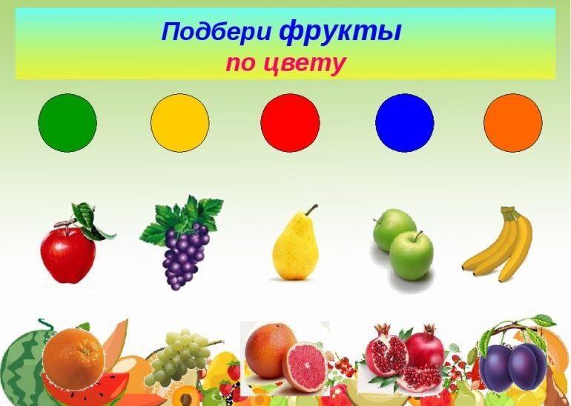

2. Подбери предметы по форме и цвету, проведи линии.

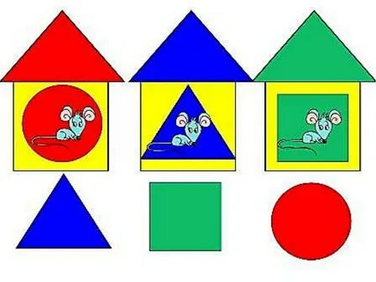

3. Подбери предметы по рамеру и проведи линии (большой мишка-большой мячик; средний мишка-средний мячик; маленький мишка-маленький мячик)

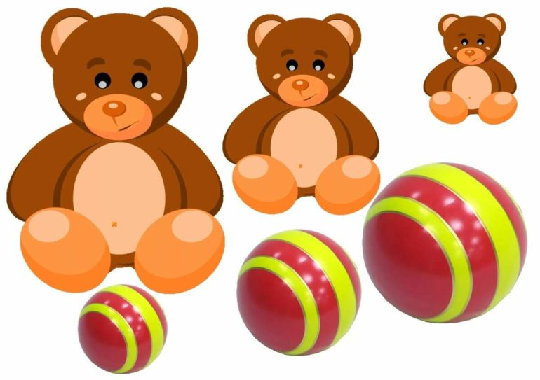

4.Сравни два предмета по величине (высокий-низкий, широкий-узкий)

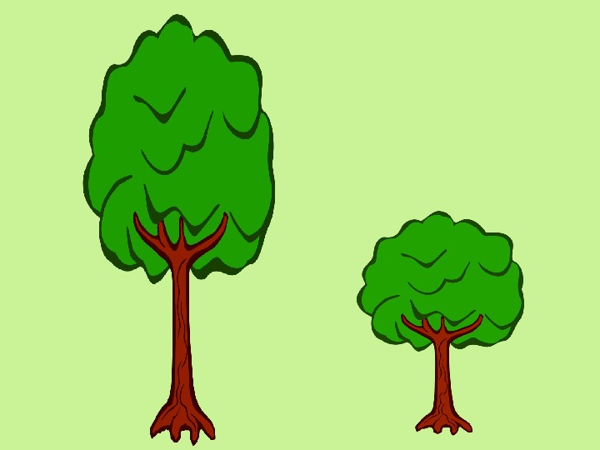



5.Рассмотри картинку. Найди всех пешеходов. Скажи, где они находятся. Используй в речи слова «слева», «справа», «внизу», «вверху», «над», «под», «перед», «за», «близко», «далеко», «около».

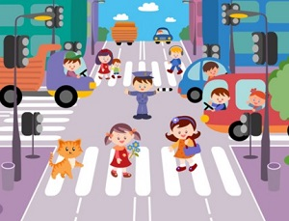

6. Обведи и продолжи узор.

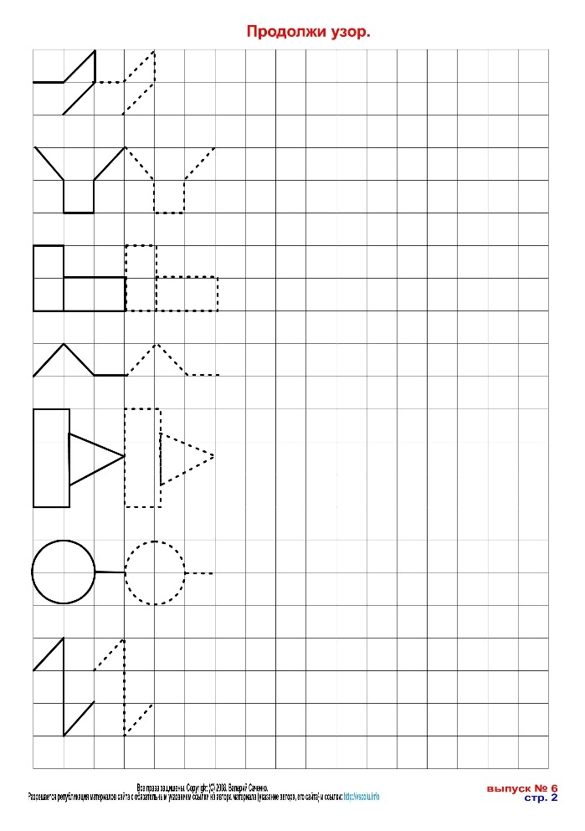

**Приложение 2**

**Промежуточное тестирование**

1.Определи предметы по контурному изображению.

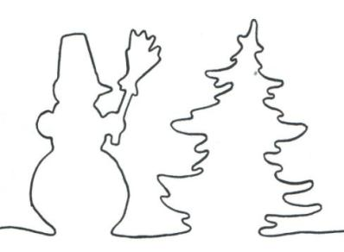

2.Назови и покажи основные цвета.



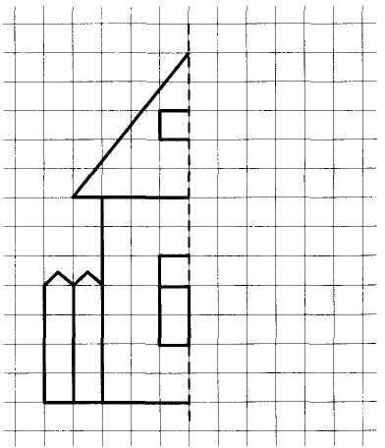3.Продолжи узор по образцу.

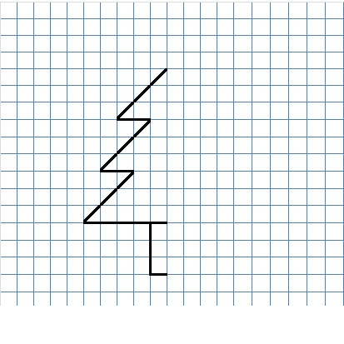

4.Определи, где дикие и где домашние птицы (проведи линии от птицы к их месту жительства).

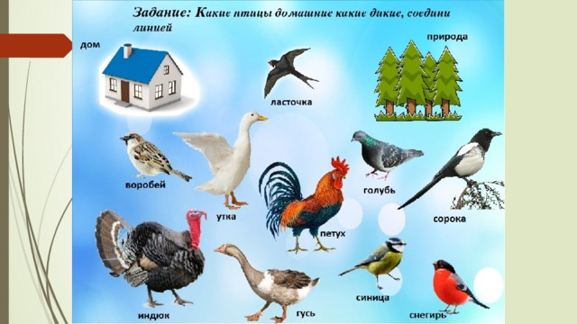

5. Определи, где чьи инструменты (проведи линии).

